**Diseño web**

Es la forma como se aplican los modelos en la construcción de las aplicaciones:

1. Comerciales
2. Educativas
3. Gobierno
4. Deporte
5. Ciencia
6. Tecnología
7. Innovación
8. Desarrollo
9. Seguridad
10. Etc….

Modelos se aplican dependiendo de las necesidades de los usuarios:

Modelado: Star UML - Análisis – Levantamiento de la información, recolección de datos según el problema a resolver.

Diseño: Generar los Módulos Funcionales, las aplicaciones como tal tienen diseños; módulos

1. Registro: Administración
2. Listas o Reportes
3. Modificaciones
4. Actualizaciones
5. Consultas
6. Reportes
7. Eliminaciones
8. Borrado

**CRUD**: Crear + Registrar + Modificar + Borrar: Informes o listar + Consultar

[**https://www.configuroweb.com/crud-basico-en-php-y-mysql/#listar.php**](https://www.configuroweb.com/crud-basico-en-php-y-mysql/#listar.php)

**CRUD CON JSON**

[**https://www.configuroweb.com/crud-php-con-datos-en-json/**](https://www.configuroweb.com/crud-php-con-datos-en-json/)

[**https://parzibyte.me/blog/2021/01/17/crud-php-mysql-ajax/**](https://parzibyte.me/blog/2021/01/17/crud-php-mysql-ajax/)

**CRUD BASICO DE PHP CON MYSQL**

**Modelo Vista Controlador**: (<https://www.adaweb.es/modelo-vista-controlador-mvc-php/> ) En programación, podemos encontrarnos con distintas formas de organizar la lógica y el código de nuestro software. Es recomendable encontrar una buena forma, para evitar cometer uno de los errores más complicados de arreglar, no poseer un código ordenado y bien aplicado.

El paradigma modelo vista controlador (MVC) es un patrón de diseño que separa el código en tres capas. Utilizar un patrón de diseño a menudo es muy recomendable, ya que es una forma estandarizar nuestro código, optimizarlo y hacer que sea más legible.

Definiciones

**Modelo**

Gestiona todo lo relacionado con la información y la iteración con los datos de nuestra aplicación. Todas las peticiones de acceso a los datos pasarán por esta capa.

**Controlador**

Une la vista y el modelo. El usuario solicitará información por medio de la vista y esta hará la petición al controlador. Posteriormente, este, realizará la petición al modelo.

**Vista**

Es la capa que nos mostrará la información formateada. También desde dónde el usuario puede solicitar más información

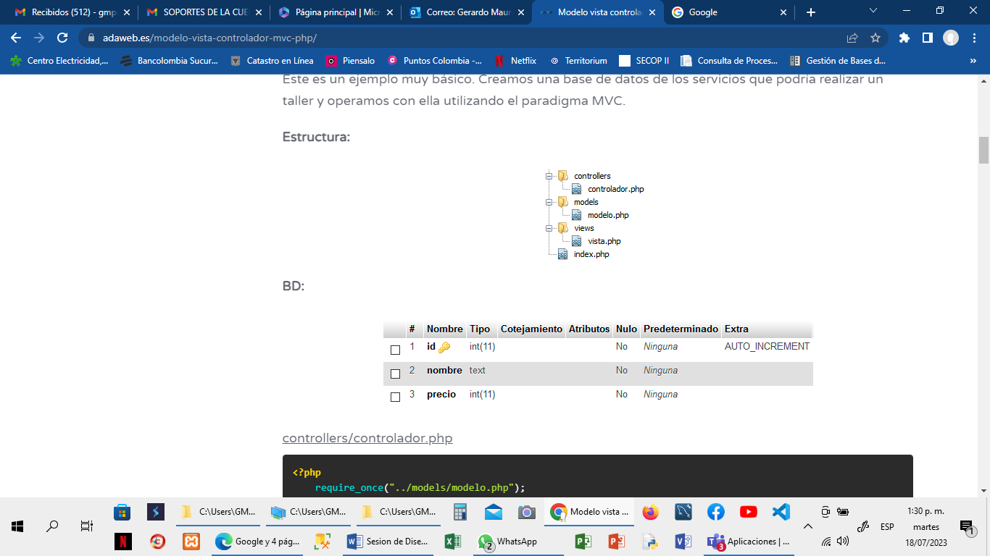

**Que es Frond End y Back End:**

**El frontend** se refiere a la parte visible de un sitio web o aplicación con la que los usuarios pueden interactuar directamente. Es la cara del sitio, ubicada en el lado del cliente**.**

**El Backend** se encarga de la conexión con la base de datos y el servidor utilizado por el sitio web. Esta parte está situada en el lado del servidor.

Estos dos conceptos son fundamentales en el funcionamiento de cualquier sitio o aplicación web y son esenciales para aquellos que trabajan en elmundo digital. Sintetizando, el frontend es como la fachada y las partes visibles de una casa, mientras que el backend es la infraestructura interna que hace que todo funcione de manera eficiente y segura.

**Qué es frontend**

Frontend es la parte de un programa, sitio web o dispositivo a la que un usuario puede acceder directamente. En el contexto de diseño web y desarrollo web, se refiere a todas las tecnologías que corren en el navegador y que se encargan de la interactividad con los usuarios**.**

**Entremos en Detalle: (**[**https://platzi.com/blog/que-es-frontend-y-backend/#:~:text=El%20frontend%20se%20refiere%20a,utilizado%20por%20el%20sitio%20web**](https://platzi.com/blog/que-es-frontend-y-backend/#:~:text=El%20frontend%20se%20refiere%20a,utilizado%20por%20el%20sitio%20web) **)**

**El frontend es como la cara visible del sitio, donde se muestra:**

* El diseño
* Los colores
* Los botones
* Todo lo que puedes ver en la pantalla

También se encarga de hacer que todo funcione correctamente y de responder a tus acciones, como hacer clic en un botón o desplazarte por la página.

**¿Qué hace un desarrollador front end?**

Los desarrolladores frontend son aquellos que crean los componentes visuales de un sitio web. Son los encargados de dar formato a:

* Imágenes
* Animaciones
* Interactividad de un sitio web

Si vamos a utilizar este patrón de diseño, es importante conocer también cómo funciona POO (programación orientada a objetos). En nuestro caso, utilizaremos el lenguaje de programación PHP.

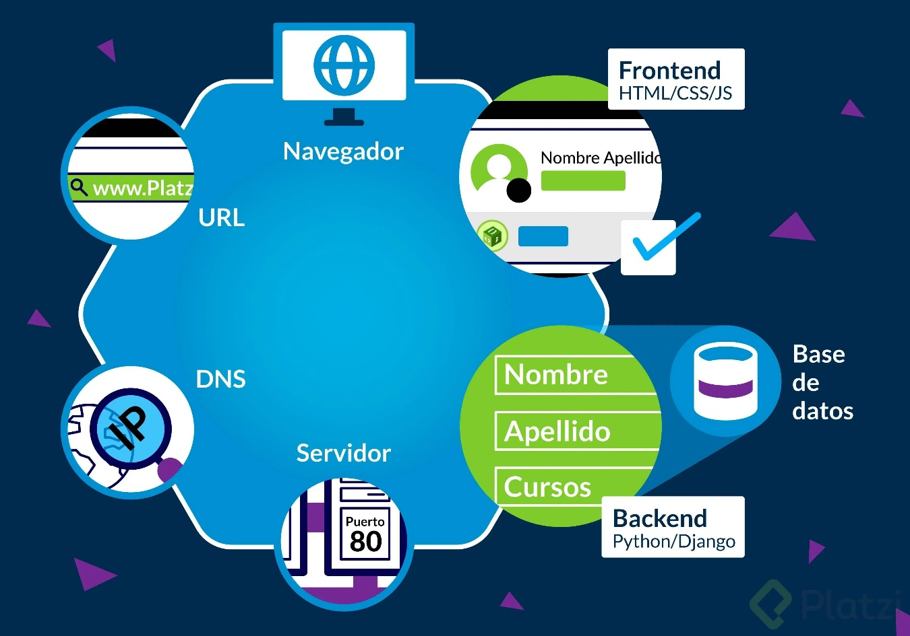

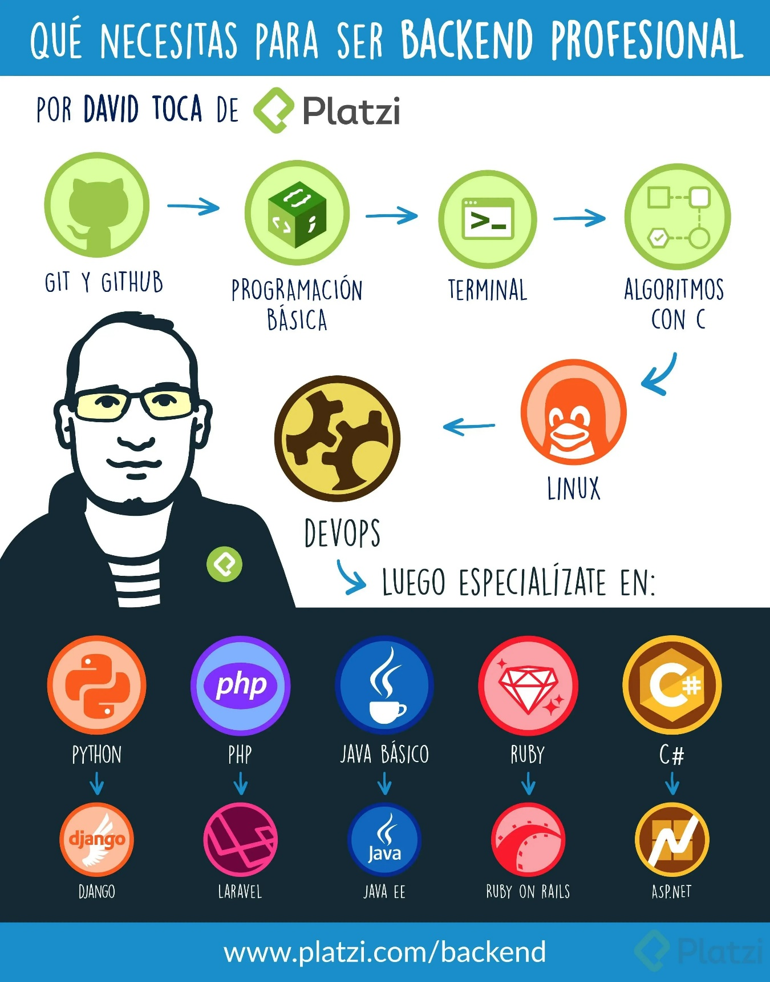

Análisis: Generado una estructura de una BDTOS; MER – MR – Diccionario de Datos

**CICLO DE VIDA DE DESARROLLO DEL SOFTWARE**

ETAPAS

1. La viabilidad del proyecto
2. El levantamiento de la información
3. El análisis: La creación de la BDDToS según los modelos MODELAMIENTO- Casos de Uso, C uso Extendidos, Modelos de clases, Modelos de objetos, etc….
4. Diseño: Tienen 4 Etapas o también tiene 4 procesos distintos pero muy específicos, saber identificarlos y saber aplicarlos.

LA CONSTRUCCION DE LOS MODULOS FUNCIONALES

Para que se hace esa aplicación y que tiene en la carta de navegación.

1. Desarrollo: Implementación con el lenguaje y el codigo la aplicación. GBD + Programación y demás códigos